HTML基礎知識
主題 | 說明
首頁index.html | 伺服器預設的首頁通常為此名稱，可簡化網址不需打index.html就能直接開啟
HTML基本架構 | 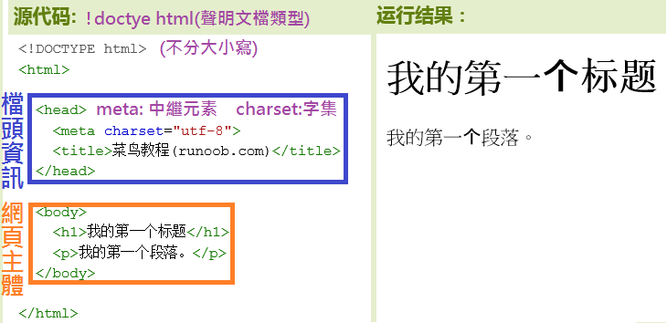
HTML基本語法 | ▼語法：<標籤 屬性1 = “值” 屬性2 = “值”> 內容 </標籤>  若標籤有內容：使用成對標籤包覆內容  若標籤無內容：使用單一標籤加/表示結束 (ex: <br/>換行)  ▼屬性值：可使用單引號’或雙引號”  (若值內已用”，則外側要’，ex: name='A "C" B' )  ▼xhtml以後屬性名稱強制使用小寫
HTML保留字 | 半形空格 → &ensp; | < → &lt; | “ → &quot;
HTML保留字 | 全形空格 → &emsp; | > → &gt;
HTML5塊級元素 | 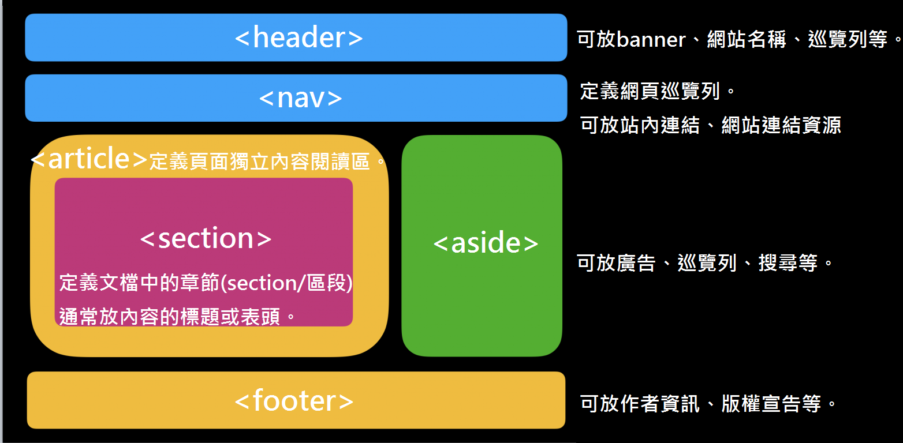
可使用自定義標籤
使用網頁暫存檔 | <!DOCTYPE HTML>  <html manifest="demo.appcache">…</html>

HEAD區域

HEAD常用標籤
標籤 | 說明
<title> | 定義html文檔標題 (網頁視窗標題)
<base> | 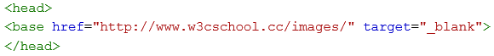  定義頁面中所有超連結默認的連結位址
<meta> | 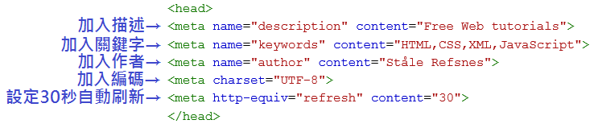  定義html文檔的描述、關鍵詞、作者、字符集等  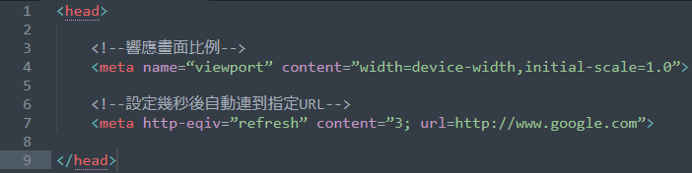
<scripts>  <style> | 使用JavaScript及CSS樣式表 (可搭配<link>標籤連結外部檔案)  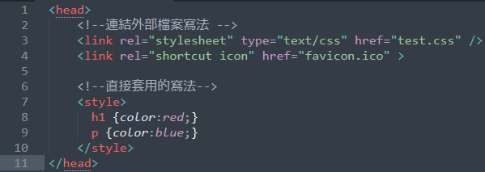
<noscript> | 當使用者瀏覽器不支援JavaScript時顯示的文字

BODY區域

BODY -文本
標籤 | 說明
<!-- 內容 --> | 註解
<h1> ~ <h6> | 設定標題 ※影響SEO
<p> | 段落
<br/> | 換行
<hr/> | 水平線
<b> | 樣式標籤─粗體顯示
<sub> <sup> | 下標 與 上標
<strong> | 加強語意標籤─粗體顯示 ( ≠ <b> ) ※影響SEO
<i> | 樣式標籤─斜體
<em> | (emphasized)加強語意標籤─斜體顯示 ( ≠ <i> ) ※影響SEO
<s> | (strikethrough)標示『不再正確(No longer correct)』標籤─斜體顯示
<del> | 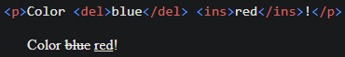定義被替換或刪除的內容─刪除線顯示  (常與<ins>一起使用來描述更新或修正)
<u> | 樣式標籤─底線顯示
<ins> | 定義被插入的內容─底線顯示
<q> | 定義一個短引言 (ex:引用某人一句話)
<blockquote> | 定義一段長引用 (ex:引用某段落文章)
<cite> | 用於標明引言 (ex:引用參考文獻、書籍名稱、來源資料名稱等)
<abbr> | 縮寫 (如下圖：結合<title>使用時可達到特定樣式提示的效果)
<span> | 獨立設定部分樣式 (可使用全域屬性及事件屬性)
<div> | 容器 (預設會在前與後有換行符。可使用全域屬性及事件屬性)
<pre> | 保留標籤內原始格式

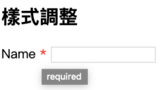
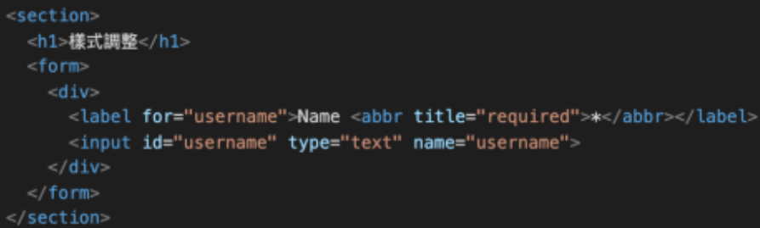

BODY -連結<a>
功能 | 語法
連外網 | <a href="http://www.runoob.com/" target="_blank"> 外網 </a>
連站內 | <a href="/admin/login.html"> 站內網頁 </a>  補充：連結站內上一層位置使用「../」 ex: “../Home/index.html”
連ID | <a href="#mv"> 同頁指定ID </a>  或<a href="http://....html#tips"> 訪問另外網頁的指定ID </a>
E-mail | <a href="mailto:123@yahoo.com"> 寄電子郵件 </a>
連檔案 | <a href="http://www.abc.com/sample.zip"> 存取檔案 </a>
連FTP | <a href="ftp://ftp.dtc.com.tw"> 連指定通訊協定 </a>
target | 是網頁開啟的方式，有5種：  _blank：另開視窗  _self：直接於現在的視窗開起  _parent：開啟於父框架(前一視窗)  new：在名為new的視窗上開啟  _top：將本身的分割視窗頁關閉，並在原處開啟一個單面的網頁。

BODY -圖片<img>
功能 | 語法
基本語法 | <img src="w3c.png" width="104" height="142">
alt  無法顯示圖片時的替代字 | <img src="boat.gif" alt="Big Boat">
float  圖片對齊最左或最右 | <img src="boat.gif" style="float:right">
align  設定圖片與文字對齊方式 | <img src="boat.gif" align=”left”> (預設=bottom)
border  圖片外框 | <img src="boat.gif" border = 3>
<figure> </figure>  (HTML5新增)定義圖片區域 | 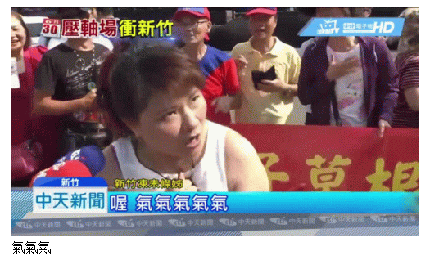  <figure>  <img src="img/G2.gif" />  <figcaption>氣</figcaption>  </figure>
<figcaption> </figcaption>
(HTML5新增)定義圖片下方說明文字

BODY -清單<list>
標籤 | 說明
<ol> | 有序清單
<ul> | 無序清單 (註： HTML5已移除ul屬性，因此只能使用CSS樣式。)
<li> | 定義清單內的一個項目資料
<ol>有序清單範例(使用type屬性)： <ul>無序清單(使用CSS-style屬性)：
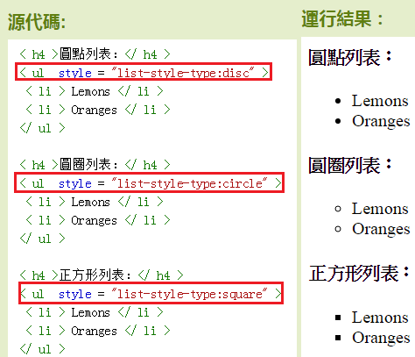
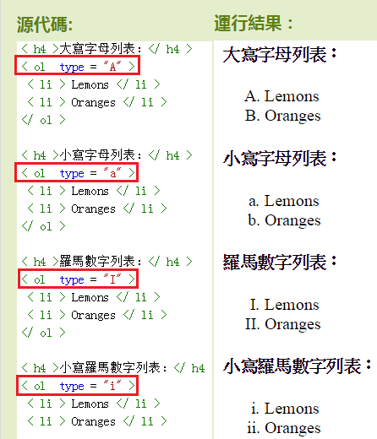

巢狀清單： 自定清單<dl>： 表項<dt> 描述<dd>
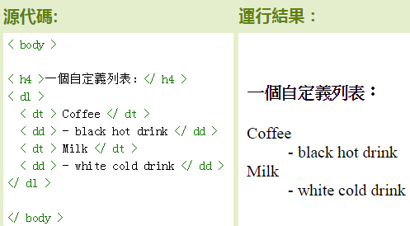
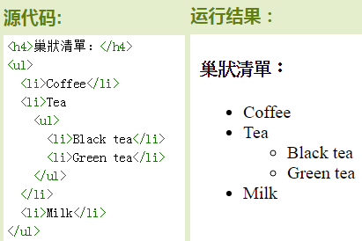

BODY –表格<table>
標籤 | 說明
<caption> | 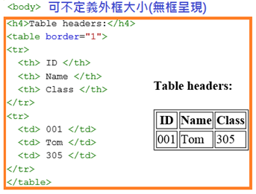  表格標題
<th> | 表頭
<tr> | 列
<td> | 欄
colspan = “2” | 跨欄
rowspan= “2” | 跨列
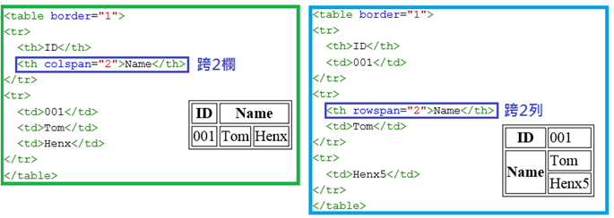

BODY –框架<iframe>
●用途：可在頁面中以一個框架呈現另一頁面。
●語法：
↓一般寫法 ↓將超連結網頁顯示於iframe框架內
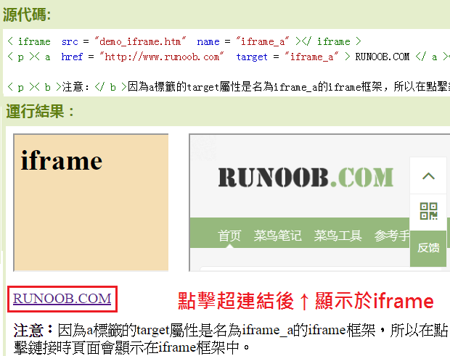
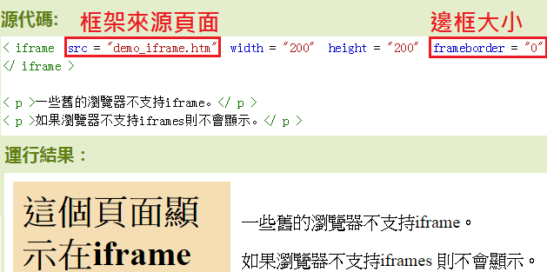

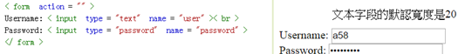
BODY –表單Form
●基本語法：

●<form>常用屬性：
屬性 | 說明
action | 指定伺服器端程式所在的網址 (處理表單資料位址) (屬性值：URL網址)
method | 指定上傳到伺服(action)的傳輸方法 (屬性值：POST / GET)  (POST：資料在<Header>中，無資料長度限制，高安全性。)  (GET(預設)：資料加在“URL”網址後傳送，長度限制256bytes， 不安全)
name | 伺服器端讀取使用 (根據name值存取欄位資料)
id | 用戶端指令碼讀取使用 (常用於JavaScript互動中)
enctype | 設定表單傳輸編碼類型 ※只在method = “POST”時可用  屬性值： (空格為’+’ ; 特殊字轉為ASCII)  application/x-www-form-urlencoded：(預設值)資料重新編碼後才傳輸  multipart/form-data：無重新編碼 (用於傳輸檔案時)  application/json：JSON數據格式  text/plain ：僅將空格轉為’+’後傳輸
input accept | 指定允許上傳檔案的類型 ※只在<input type = “file”時可用  屬性值：audio/* 、video/*、image/*、MIME_type  註：MIME_type → 媒體類別(多用途網際網路郵件擴展)  由國際網路號碼分配局(IANA) 負責所有官方的MIME類別  瀏覽器會採用MIME類別(而非副檔名)來判定如何對URL進行處理
autocomplete | 指定表單是否啟用自動完成功能 (屬性值：on(預設值) 、off)
novalidate | 不驗證帶此屬性的form或input的提交資料
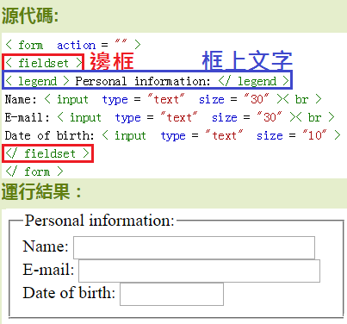
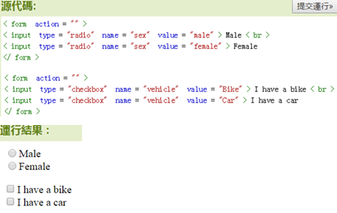
●<input type=”種類”> html5新增標籤

input種類 | 說明
text | 單行文字
password | 密碼
hidden | 隱藏 (用於用戶端暫存伺服器端資訊)
submit | 建立提交鈕 (按下後將資料傳輸至伺服器)
reset | 建立重設鈕
button | 建立一般按鈕 (用來觸發JavaScript或用戶端指令) ↓
email | 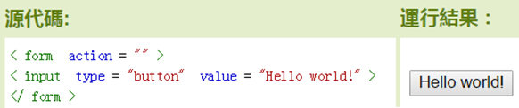  電子郵件
url | 網址
search | 搜尋
tel | 電話
number | 數值
range | 指定範圍內數值資料
color | 色彩
date | 日期
time | 時間
datetime | UTC世界標準日期時間資料
month | 月份
week | 一年中的第幾週
datetime-local | 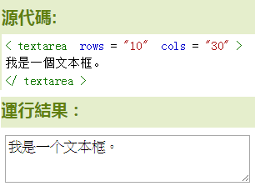  本地日期時間資料
file | 建立檔案上傳欄位
radio | 建立選項鈕欄位 (單選)
checkbox | 建立核取方塊鈕欄位
<textarea> ... </textarea> | 多行文字 →
<select>  <option>項目1</option>  <option>項目2</option>  ...  </select> | 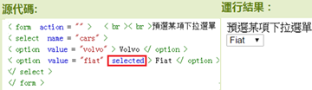下拉選單欄位

input新增屬性 | 說明
autofocus | 加載後自動獲得焦點
form | <form>外的<input …form =“form id”>也視為from的一部份。
formaction | 會覆蓋<form>action屬性的表單提交URL地址
formenctype | 會覆蓋<form>enctype 屬性的表單提交數據編碼 (只作用於 method="post")
formmethod | 會覆蓋<form>method 屬性的表單提交方式
formnovalidate | 會覆蓋<form>novalidate 屬性的提交時不驗證
formtarget | 指定提交後資料視窗展示的方式 (同開啟超連結網頁的屬性值)
height / width | 用於image 類型的<input> 標籤的高和寬
list | 定義datalist的輸入域 (datalist 是輸入域的選項列表)
min / max | 用於包含數字或日期的input 類型限定輸入數值
multiple | 使帶有此屬性的元素可選擇多個值
pattern | 以正則表示法驗證輸入的值
placeholder | 提供提示（hint）描述輸入域所期待的值 (輸入框的反白文字)
required | 使帶有此屬性的元素必定要輸入資料才可提交
step | 定義輸入域合法的數字間隔

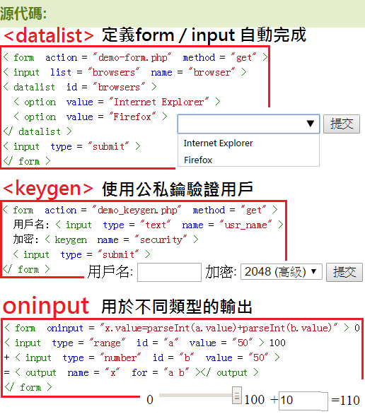
HTML5新增的<from>相關標籤

BODY –影音相關
●音效<audio> / 影片<video>基本用法：
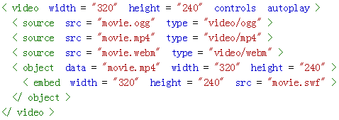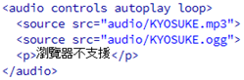

●相關常用屬性：
不需值的：autoplay、controls、loop、muted、
需值的 ：preload = “none / metadata(瀏覽器預載音效資訊) / auto”

●使用插件標籤語法：
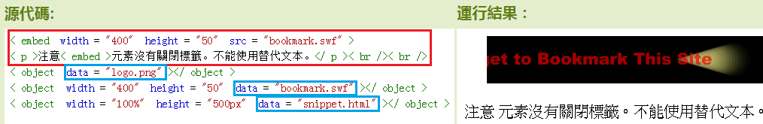

(<object>有關閉標籤且可使用替代文本；<embed>則都無且html5才有支援。)

●畫布<canvas>：是一個二維網格的圖形容器，左上角坐標為(0,0)，通常用JavaScript來繪製圖形。
畫圖種類 | 語法
畫線 | 由起始座標moveTo( x,y )畫到lineTo( x,y )結束坐標。
畫圓 | arc(x,y,r,start,stop) (在(x,y)位置畫出start到stop半徑為r的圓或弧)
畫字樣 | font 字體、fillText( text,x,y )實心文本、strokeText( text,x,y )繪製空心的文本。
矩形填色 | fillRect( x,y,width,height )
漸變 | 線條漸變：createLinearGradient( x,y,x1,y1 )  徑向/圓漸變：createRadialGradient( x,y,r,x1,y1,r1 )  指定顏色停止(0~1)：addColorStop()
圖片 | drawImage( image,x,y )

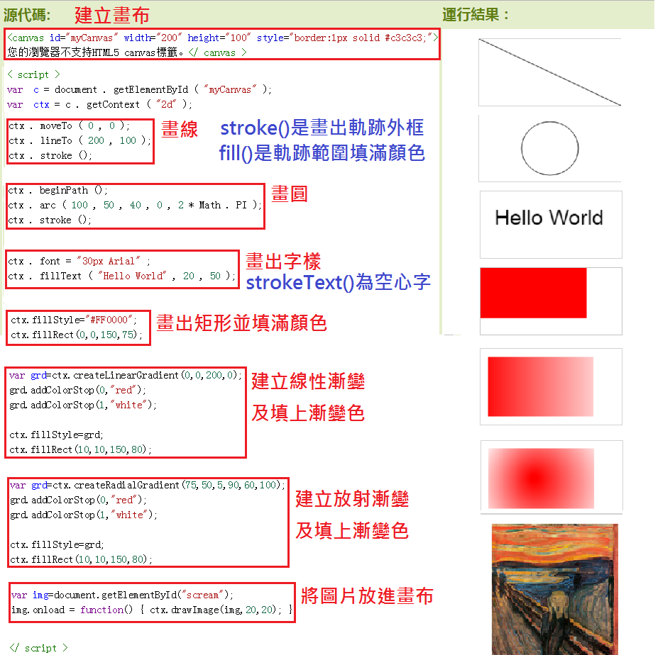

BODY –其他HTML5新標籤
標籤 | 說明
<bdi> | 允許脫離其父元素的文本方向設置
<command> | 定義命令按鈕 (如：單選按鈕、複選框、一般按鈕)
<details> | 描述文檔或文檔某個部分的細節
<summary> | 標籤包含<details> 元素的標題
<dialog> | 定義對話框 (如：提示框)
<mark> | 定義帶有記號的文本
<meter> | 定義度量衡 (僅用於已知最大和最小值)
<progress> | 定義任何類型的任務進度
<ruby> | 定義ruby 註釋 (中文注音或字符)
<rp> | 定義不支援<ruby>的瀏覽器所顯示的內容 (在ruby 註釋中使用)
<rt> | 定義字符的解釋或發音 (中文注音或字符)
<time> | 定義日期或時間
<wbr> | 定義在文本中的何處適合添加換行符

BODY –其他HTML5新功能
●使用 localStorage(無時效性) 和sessionStorage(離開網頁就刪除)，進行安全快速的web存儲。
